Нормативный пакет документов по учебному книгообеспечению

- Положение о порядке обеспечения обучающихся образовательного учреждения учебной литературой;
- Утвержденный УМК образовательного учреждения как приложение к образовательной программе, школьному учебному плану;
- Приказ о распределении функциональных обязанностей по вопросам обеспечения учебной литературой;
- Циклограмма деятельности образовательного учреждения по вопросам обеспечения учебной литературой;
- Правила пользования учебной литературой, в том числе учебниками из библиотечного фонда учебной литературы образовательного учреждения, с указанием положений о сохранности учебников и о мерах, принимаемых при утере или порче учебника

Программа
по созданию и пополнению учебного фонда
позволяет:

- Грамотно составлять УМК и следовать ему;
- Избежать смешения предметно -методических линий;
- Соблюдать преемственность между ступенями;
- Избежать невостребованных учебников;
- Повысить качество обеспеченности учащихся учебной литературой.

Механизмы
- ОУ проводит инвентаризацию и анализ учебного фонда по единой форме заявки, в которой указываются имеющиеся фонды, количество учащихся обучающихся по данному учебнику.
- ОУ формирует заказ на основе утвержденных списков учебников с учетом реализуемого УМК, утвержденного приказом руководителя.
- Проводится целенаправленная просветительская работа с родителями. В школе оформлен «Уголок для родителей» с обязательными рубриками:
- - Положение о порядке обеспечения обучающихся образовательного учреждения учебной литературой»;
- - «Правила пользования учебной литературой, в том числе учебниками из библиотечного фонда учебной литературы образовательного учреждения»;
- - «Список учебников, по которому работает школа (класс) с указанием количества учебников, имеющихся в библиотечном фонде учебников образовательного учреждения»,;
- - «Список новых учебников, полученных к началу учебного года от Министерства и из обменного фонда»;
- - Список того, что приобретается за родительские средства.
- Работа с обменными фондами: районным, краевым.

Документы по учету библиотечного фонда учебников

- Книга суммарного учета.
- Инвентарная книга учебников.
- Картотека по учебному фонду.
- Ведомости учета выдачи учебников.
- Тетрадь учета учебных материалов временного характера.
- Тетрадь учета учебников, полученных в замен утерянных.

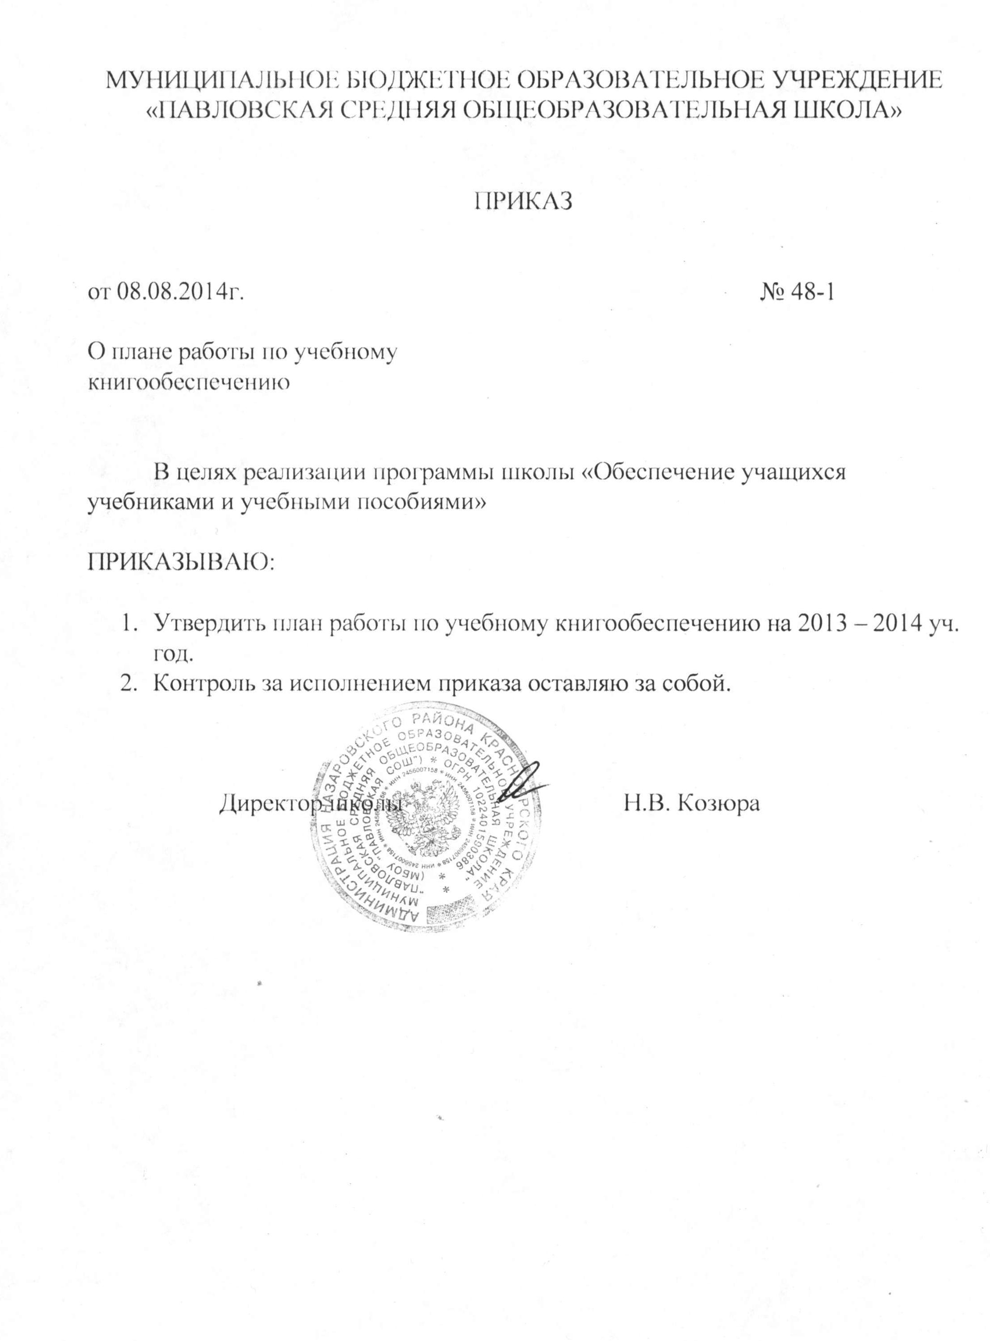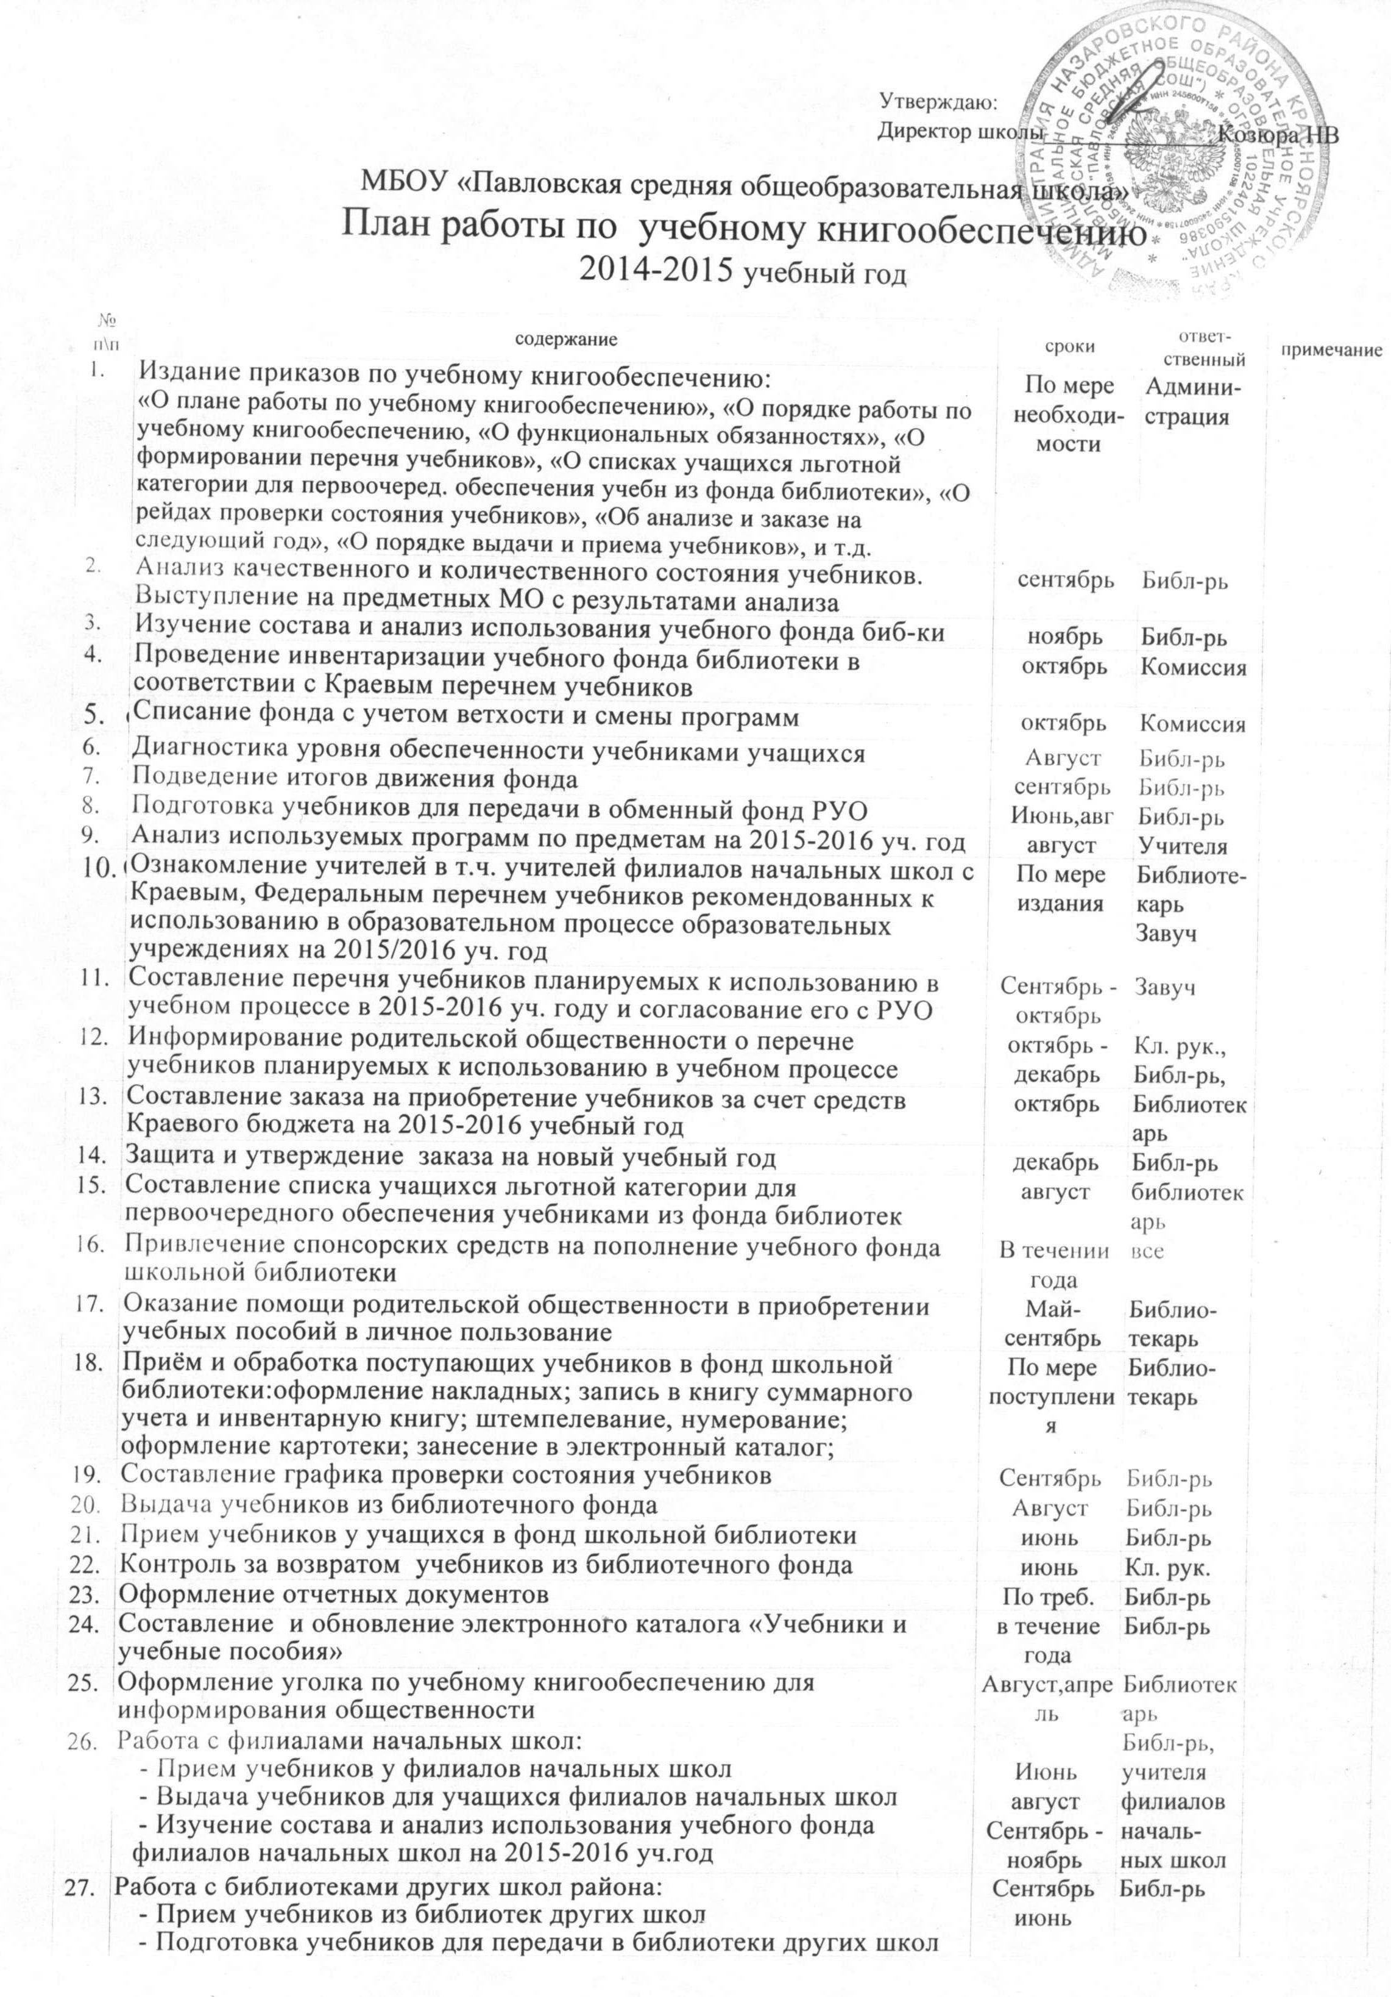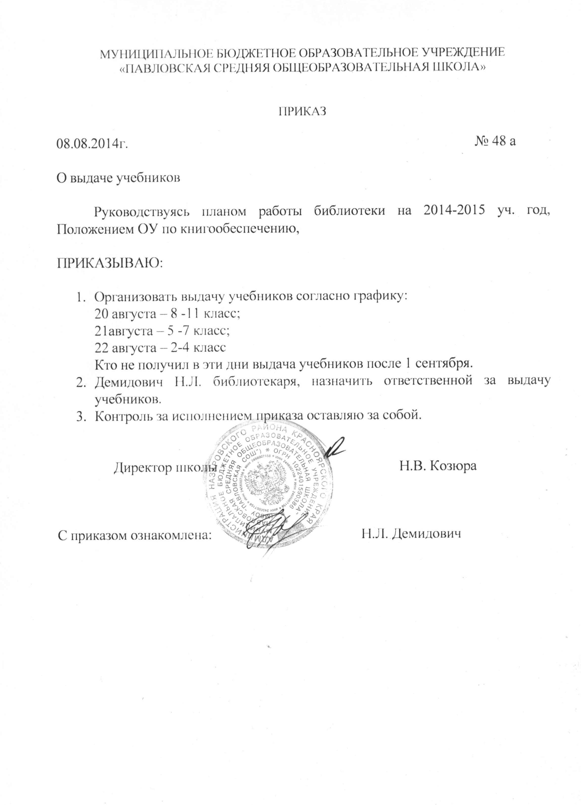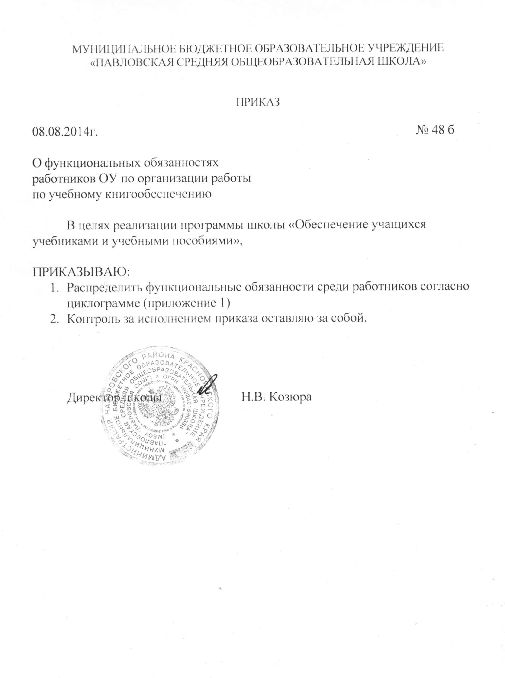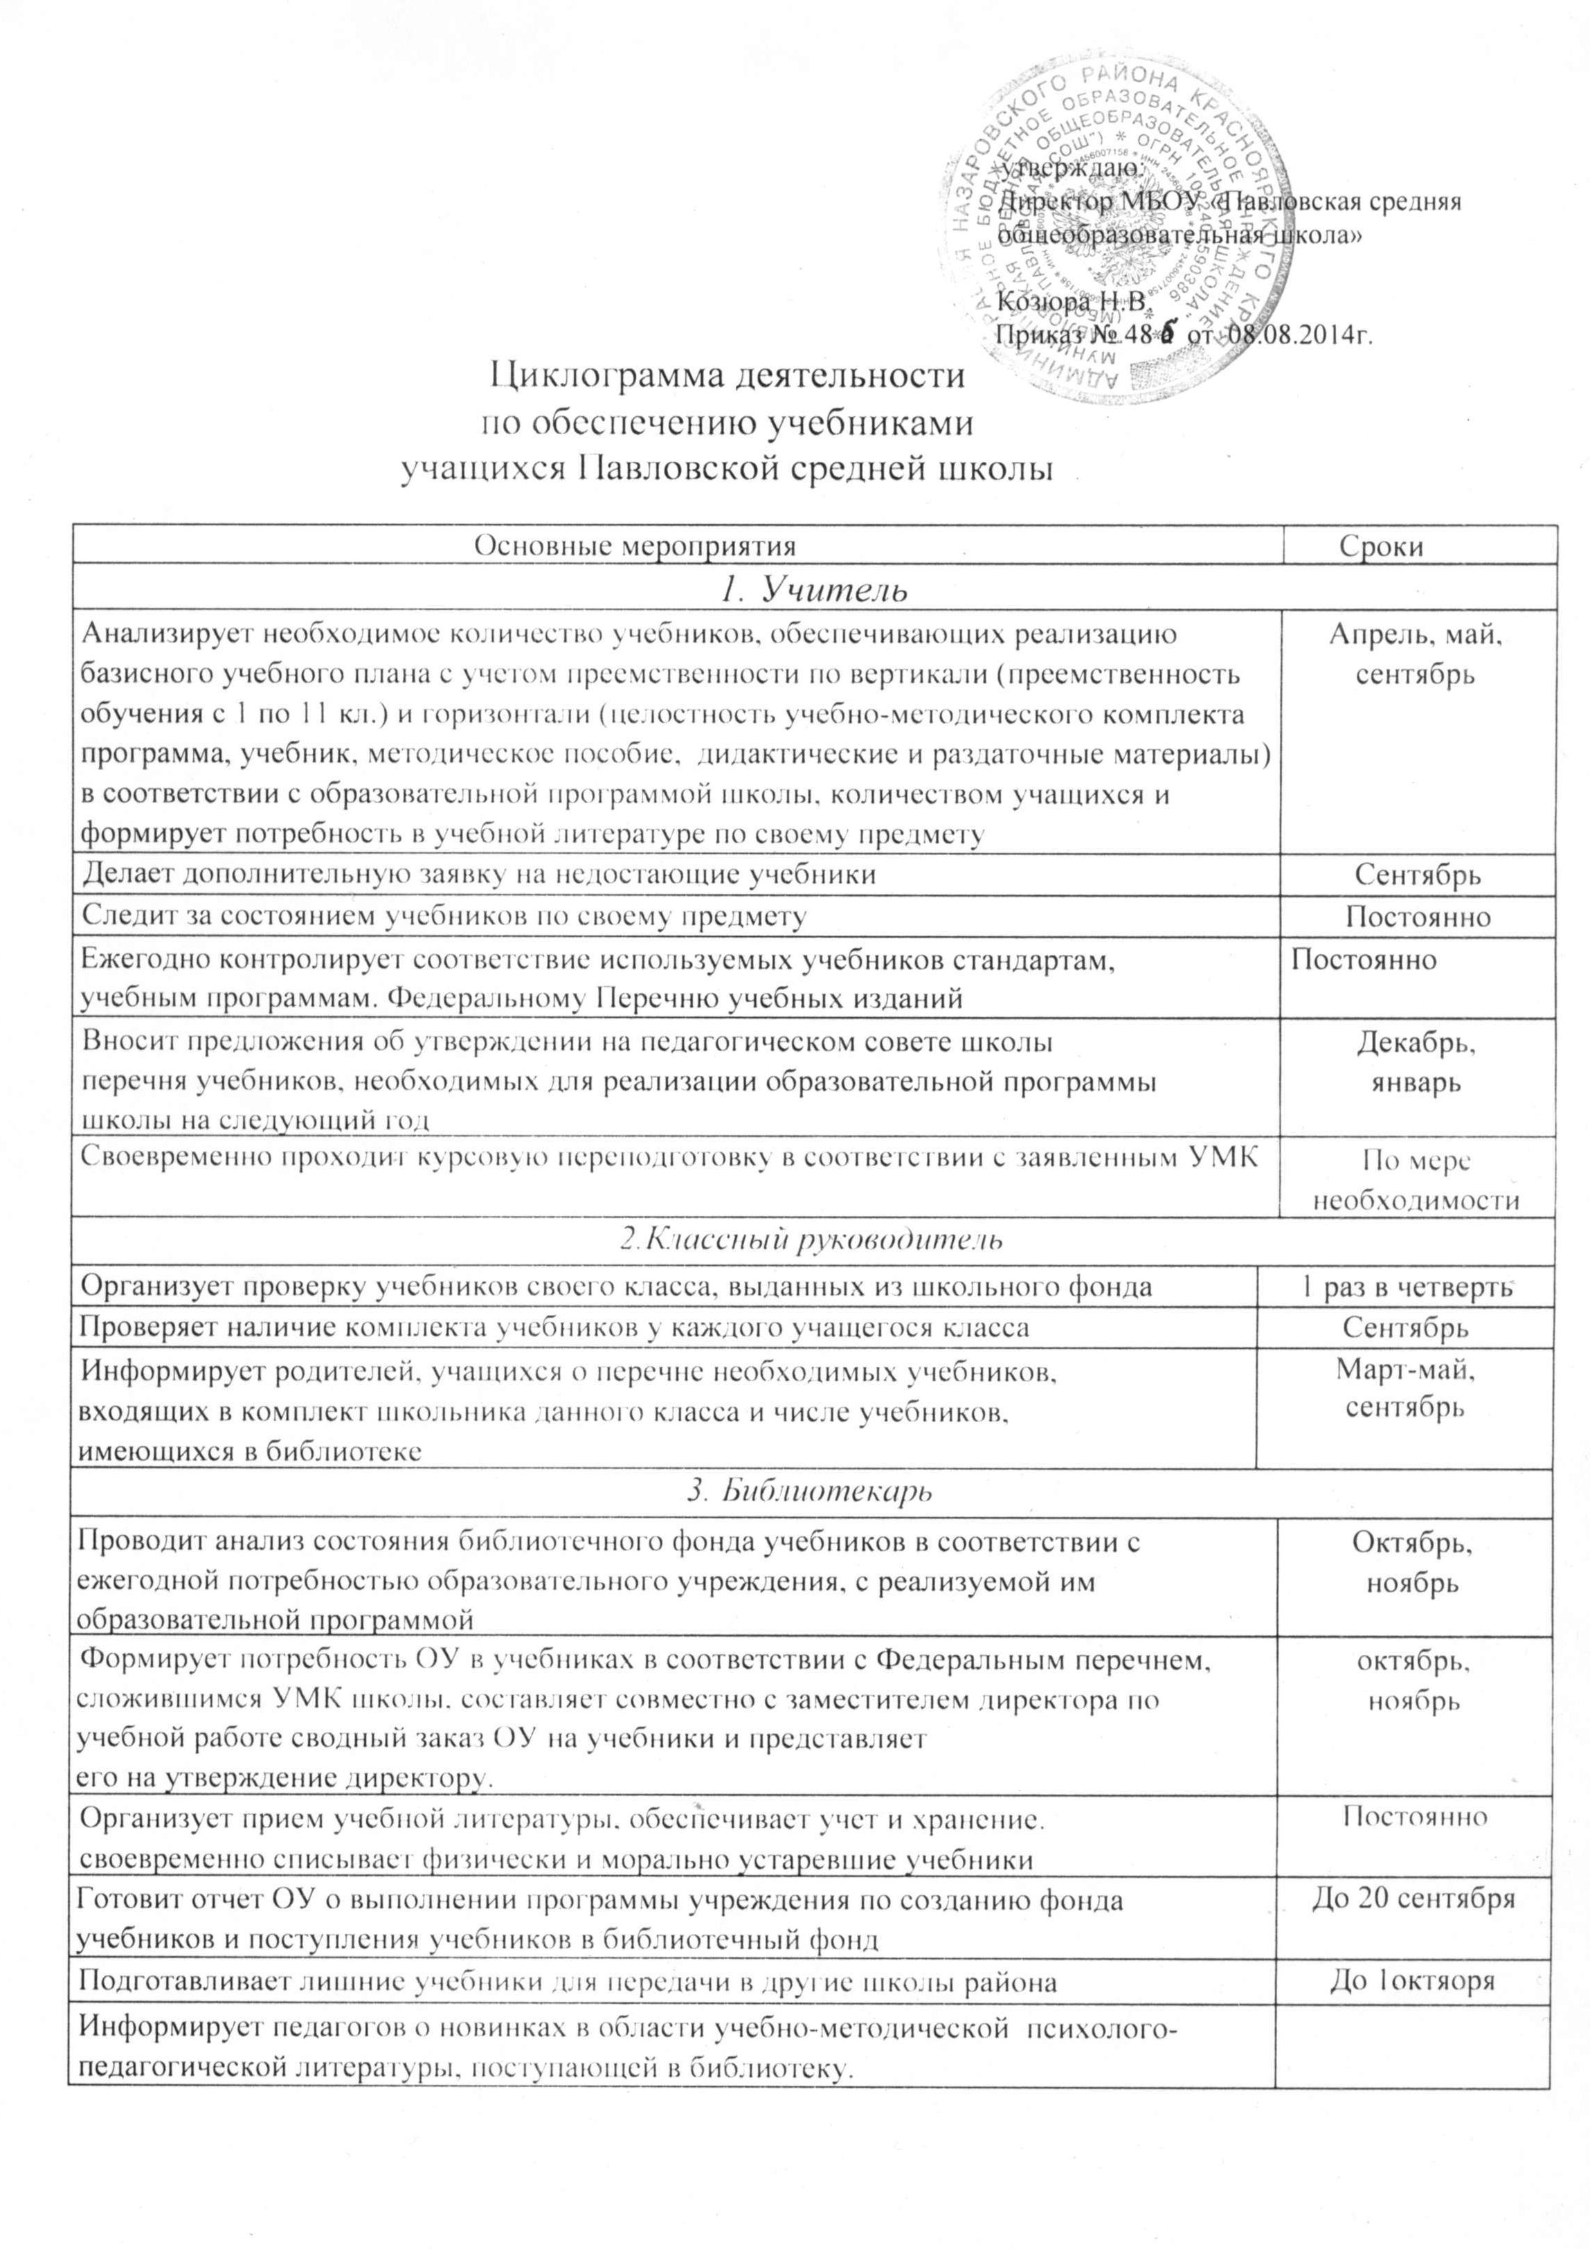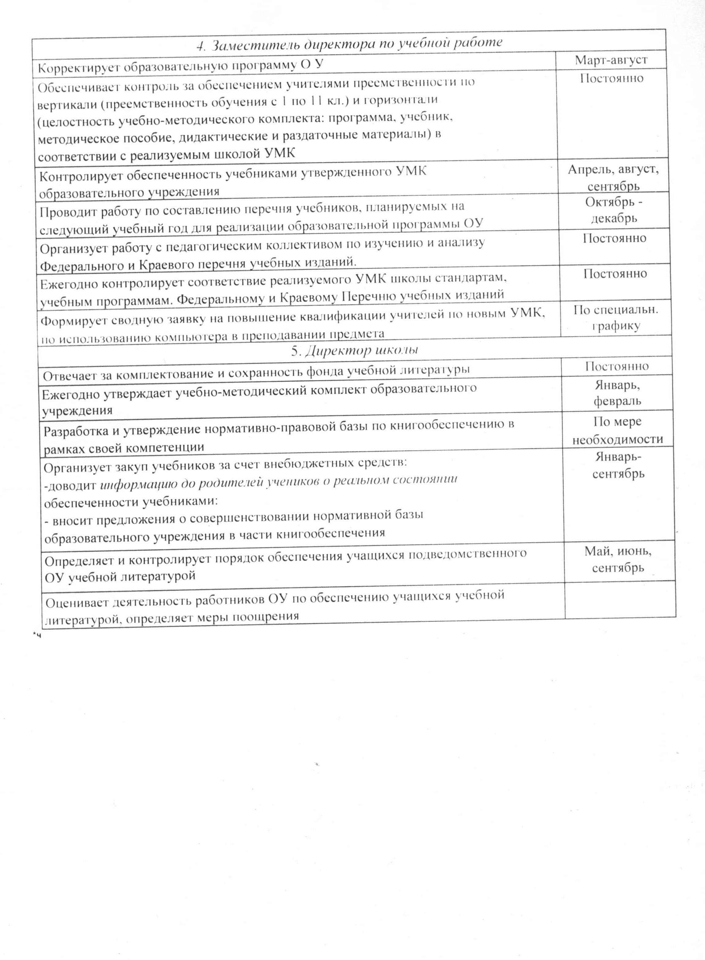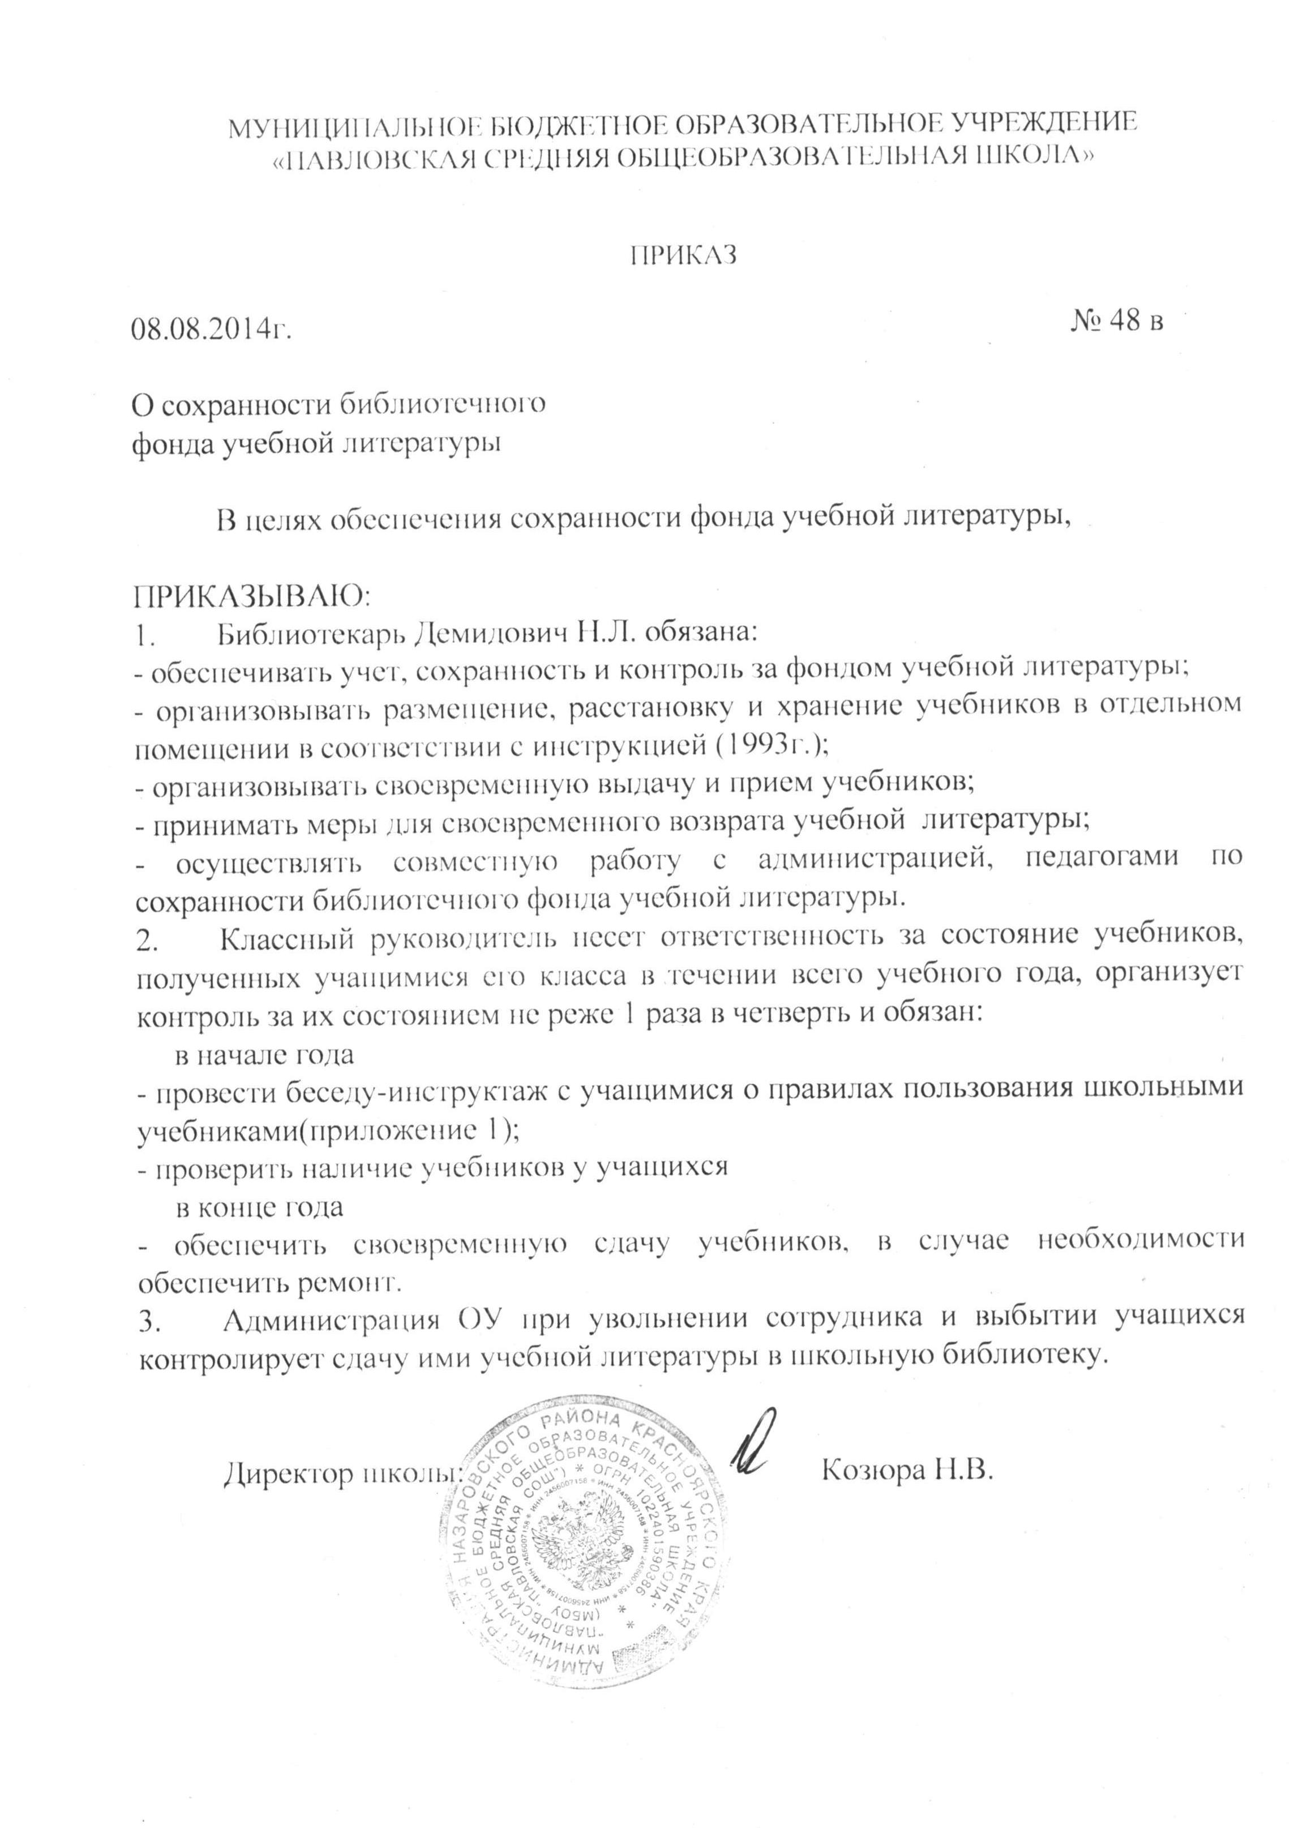

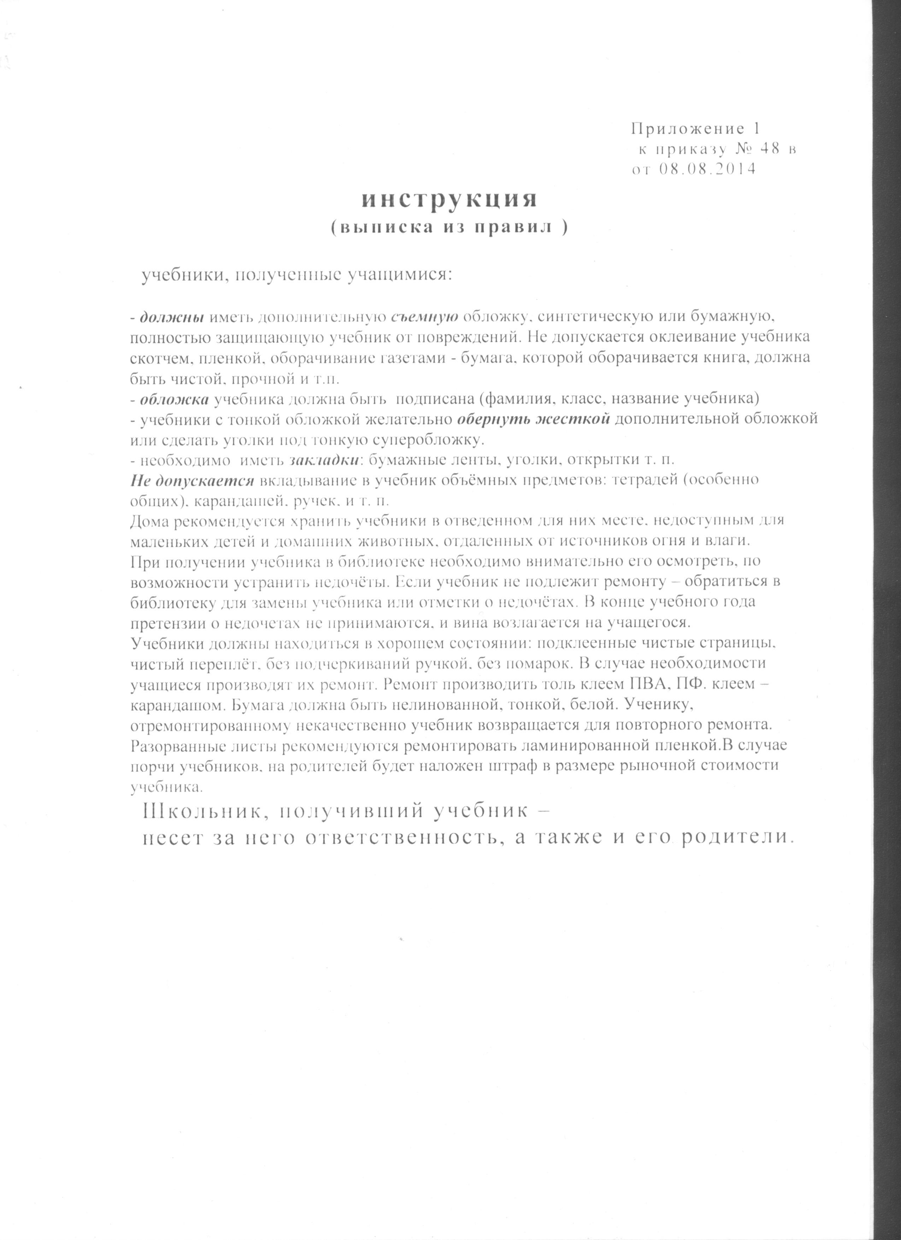
Муниципальное бюджетное образовательное учреждение
«Павловская средняя общеобразовательная школа»

Положение
об активе школьной библиотеки

I. Общие положения
- Актив – добровольное объединение учащихся 1-11 классов.
- Актив избирается сроком на 1 год.
- В актив избирается по одному-два человека.
- Общее заседание актива проводится 1 раз в четверть, по необходимости – чаще.
- Актив избирает из своего состава председателя актива.
- Актив строит свою работу на принципах:
- - добровольности;
- - коллективно принятых решений;
- - творческого подхода к любой деятельности.
II. Работа актива по разделам.
- Обработка периодических изданий.
- Контроль за возвратом выдачи документов из библиотечного фонда
- Оформление уголка по учебному книгообеспечению для информирования общественности
- Работа с учебной литературой.
- помощь в выдаче и приеме учебников из библиотечного фонда
- помощь в приёме и обработке поступающих учебников в фонд школьной библиотеки:
- - оформление накладных;
- - запись в инвентарную книгу;
- - штемпелевание, нумерование;
- - оформление картотеки;
  - - занесение в электронный каталог;
- помощь в подготовке учебников для передачи в обменный фонд РУО
- Библиографическая работа.
- Проведение санитарных дней.
- Повышение уровня знаний по работе в библиотеке
- Передача приобретенного опыта следующему активу.
III. Отчетность.
- Подведение итогов работы за год на заключительном заседании актива (председатель актива).
- Оценка работы членов актива (библиотекарь)
- Подведение итогов проверки учебников ( 1раз в четверть)

Муниципальное бюджетное образовательное учреждение
«Павловская средняя общеобразовательная школа»

График

проведения проверки учебников

учащихся

1 четверть с 20 по 25 октября
2 четверть с 15 по 19 декабря
3 четверть с 16 по 20 марта
4 четверть с 11 по 15 мая

учебники проверяются учащимися библиотечного актива. По итогам проверки в каждом классе выпускается молния. Результаты рейда обсуждаются на классных часах.

Библиотечный актив

Завалихина Настя, Кузьменко Даша -5 класс
Семенова Ира, Суслова Маша 6 класс
Трухин ваня – 7 класс
Курбижекова Таня, Лаптев Ваня – 8 класс
Колосов Анатолий, Пашков Дмитрий – 9 класс
Маликова Елена – 10 класс
Дремин Виктор – 11 класс

